台儿庄区城乡水务局
2025年政府信息公开工作年度报告

根据《中华人民共和国政府信息公开条例》（国务院令第711号，以下简称《条例》）相关规定及《台儿庄区人民政府办公室关于做好2025年政府信息公开工作年度报告编制和发布工作的通知》要求，现向社会公布台儿庄区城乡水务局2025年度政府信息公开报告。本报告由总体情况、主动公开政府信息情况、收到和处理政府信息公开申请情况、政府信息公开行政复议、行政诉讼情况、存在的主要问题及改进情况、其他需要报告的事项六个部分组成。本报告中所列数据的统计时限为2025年1月1日至2025年12月31日。可通过台儿庄区政府门户网站（http://www.tez.gov.cn/）查阅或下载。如对本报有疑问，请与台儿庄区城乡水务局联系（地址：台儿庄区华兴路657号，邮编：277400，电话：0632—6611506，电子邮箱：tezcxswj@zz.shandong.cn。）
一、总体情况
2025年，台儿庄区城乡水务局高度重视政府信息公开工作，严格按照《中华人民共和国政府信息公开条例》规定，结合水务工作实际，加大政府信息公开力度，积极宣传水利工作成效。
1.主动公开方面。及时准确更新主动公开基本目录，确保平台信息发布规范、有序。围绕水旱灾害防御、重大水利工程建设、水资源水土保持建设等方面，通过区政府信息公开门户网站向社会主动公开发布政务信息。截至2025年12月31日，2025年累计发布各类信息87条，其中发布法定主动公开内容各栏目信息76条。
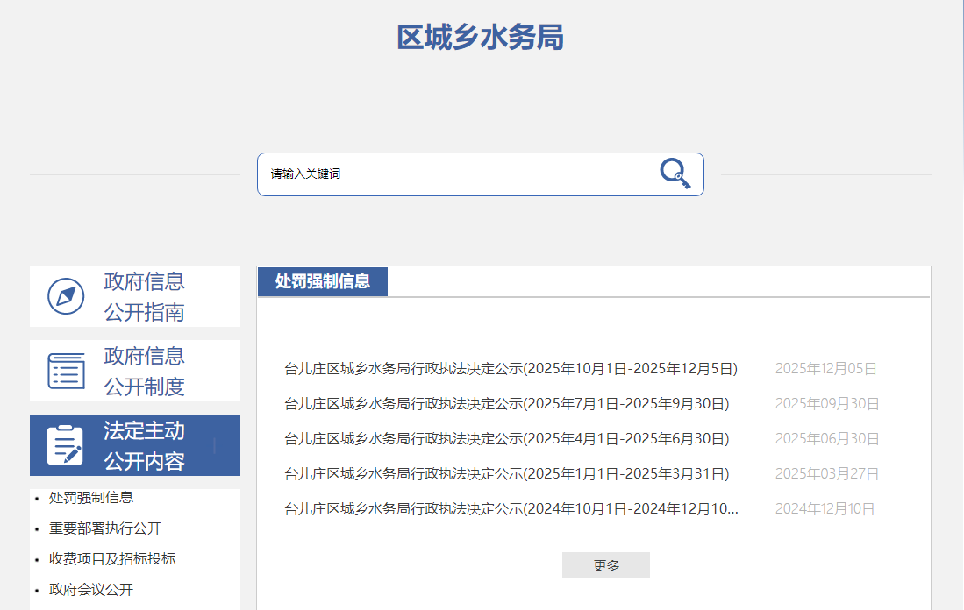
2.依申请公开工作。2025年收到政府信息公开申请0件，与上一年度保持一致。
3.政府信息管理方面。明确专门科室，安排专人负责网站信息发布和管理，严格落实“三审三校”制度，规范各类信息编辑发布工作，确保信息准确、合法合规。
4.平台建设方面。一是进一步加强平台建设，根据政务信息公开工作要求，及时更新了法定主动公开内容、信息公开年报等内容。二是按照上级部门安排及时调整专题栏目，对栏目信息质量进行梳理、不断提高信息公开的质量，规范信息发布，做好日常监测，保障信息内容准确。
5.监督保障方面。一是制定政务信息公开制度，加强工作统筹，明确专人负责，落实本单位日常信息公开工作。二是加强监督检查，明确信息发布工作流程和审核制度，对公开信息的数量、内容、审查程序、时效性等进行专项自查，整改发现的问题，压实责任，不断提高政府信息公开工作的质量和水平。三是认真接受社会监督。
二、主动公开政府信息情况
第二十条第（一）项
信息内容 | 本年制发件数 | 本年废止件数 | 现行有效件数
规章 | 0 | 0 | 0
行政规范性文件 | 0 | 0 | 0
第二十条第（五）项
信息内容 | 本年处理决定数量
行政许可 | 0
第二十条第（六）项
信息内容 | 本年处理决定数量
行政处罚 | 1
行政强制 | 0
第二十条第（八）项
信息内容 | 本年收费金额（单位：万元）
行政事业性收费 | 47.26
三、收到和处理政府信息公开申请情况
（本列数据的勾稽关系为：第一项加第二项之和，  等于第三项加第四项之和） |  |  | 申请人情况
 |  |  | 自然人 | 法人或其他组织 |  |  |  |  | 总计
 |  |  | 自然人 | 商业企业 | 科研机构 | 社会公益组织 | 法律服务机构 | 其他 | 总计
一、本年新收政府信息公开申请数量 |  |  | 0 | 0 | 0 | 0 | 0 | 0 | 0
二、上年结转政府信息公开申请数量 |  |  | 0 | 0 | 0 | 0 | 0 | 0 | 0
三、本年度办理结果 | （一）予以公开 |  | 0 | 0 | 0 | 0 | 0 | 0 | 0
三、本年度办理结果 | （二）部分公开（区分处理的，只计这一情形，不计其他情形） |  | 0 | 0 | 0 | 0 | 0 | 0 | 0
三、本年度办理结果 | （三）不予公开 | 1.属于国家秘密 | 0 | 0 | 0 | 0 | 0 | 0 | 0
三、本年度办理结果 | （三）不予公开 | 2.其他法律行政法规禁止公开 | 0 | 0 | 0 | 0 | 0 | 0 | 0
三、本年度办理结果 | （三）不予公开 | 3.危及“三安全一稳定” | 0 | 0 | 0 | 0 | 0 | 0 | 0
三、本年度办理结果 | （三）不予公开 | 4.保护第三方合法权益 | 0 | 0 | 0 | 0 | 0 | 0 | 0
三、本年度办理结果 | （三）不予公开 | 5.属于三类内部事务信息 | 0 | 0 | 0 | 0 | 0 | 0 | 0
三、本年度办理结果 | （三）不予公开 | 6.属于四类过程性信息 | 0 | 0 | 0 | 0 | 0 | 0 | 0
三、本年度办理结果 | （三）不予公开 | 7.属于行政执法案卷 | 0 | 0 | 0 | 0 | 0 | 0 | 0
三、本年度办理结果 | （三）不予公开 | 8.属于行政查询事项 | 0 | 0 | 0 | 0 | 0 | 0 | 0
三、本年度办理结果 | （四）无法提供 | 1.本机关不掌握相关政府信息 | 0 | 0 | 0 | 0 | 0 | 0 | 0
三、本年度办理结果 | （四）无法提供 | 2.没有现成信息需要另行制作 | 0 | 0 | 0 | 0 | 0 | 0 | 0
三、本年度办理结果 | （四）无法提供 | 3.补正后申请内容仍不明确 | 0 | 0 | 0 | 0 | 0 | 0 | 0
三、本年度办理结果 | （五）不予处理 | 1.信访举报投诉类申请 | 0 | 0 | 0 | 0 | 0 | 0 | 0
三、本年度办理结果 | （五）不予处理 | 2.重复申请 | 0 | 0 | 0 | 0 | 0 | 0 | 0
三、本年度办理结果 | （五）不予处理 | 3.要求提供公开出版物 | 0 | 0 | 0 | 0 | 0 | 0 | 0
三、本年度办理结果 | （五）不予处理 | 4.无正当理由大量反复申请 | 0 | 0 | 0 | 0 | 0 | 0 | 0
三、本年度办理结果 | （五）不予处理 | 5.要求行政机关确认或重新  出具已获取信息 | 0 | 0 | 0 | 0 | 0 | 0 | 0
三、本年度办理结果 | （六）其他处理 | 1.申请人无正当理由逾期不补正、行政机关不再处理其政府信息公开申请 | 0 | 0 | 0 | 0 | 0 | 0 | 0
三、本年度办理结果 | （六）其他处理 | 2.申请人逾期未按收费通知要求缴纳费用、行政机关不再处理其政府信息公开申请 | 0 | 0 | 0 | 0 | 0 | 0 | 0
三、本年度办理结果 | （六）其他处理 | 3.其他 | 0 | 0 | 0 | 0 | 0 | 0 | 0
三、本年度办理结果 | （七）总计 |  | 0 | 0 | 0 | 0 | 0 | 0 | 0
四、结转下年度继续办理 |  |  | 0 | 0 | 0 | 0 | 0 | 0 | 0

四、政府信息公开行政复议、行政诉讼情况
行政复议 |  |  |  |  | 行政诉讼
结果  维持 | 结果纠正 | 其他结果 | 尚未  审结 | 总  计 | 未经复议直接起诉 |  |  |  |  | 复议后起诉
 |  |  |  |  | 结果维持 | 结果纠正 | 其他  结果 | 尚未  审结 | 总计 | 结果维持 | 结果  纠正 | 其他  结果 | 尚未审结 | 总计
0 | 0 | 0 | 0 | 0 | 0 | 0 | 0 | 0 | 0 | 0 | 0 | 0 | 0 | 0
五、存在的主要问题及改进情况
存在问题：一是会议解读栏目质量问题严重，目前只会图文解读，解读形式单一。二是业务水平有待进一步提高。工作人员对政府信息公开的相关政策法规理解尚不够深入，不能灵活运用相关制度较好地应对实际工作。
改进措施：一是提升政府信息公开质量，提高解读能力，丰富解读形式。二是继续加强学习培训，提高信息公开业务工作能力。
六、其他需要报告的事项
（一）收取信息处理费情况
2025年，区城乡水务局不存在因信息处理收取相关费用的情况。
（二）落实上级年度政务公开工作要点情况
区城乡水务局严格按照上级通知要求，结合我局工作实际，对2025年政务公开重点工作任务进行分工，科学制定工作要点，有序推进政务公开工作。
（三）人大代表建议和政协提案办理结果公开情况
2025年，区城乡水务局承办区十三届人大四次会议代表建议3件，区政协十届三次会议提案1件，市政协十一届四次会议2件。主要涉及消除中、小河道桥梁隐患、全域建设台儿庄精品旅游城市的措施等方面。所有承办的建议提案均按规定进行答复并主动在台儿庄区人民政府网站“建议提案办理”公开。
（四）政务公开工作创新情况
无。
（五）本行政机关政府信息公开工作年度报告数据统计需要说明的事项
报告中所列数据的统计期限自2025年1月1日起至2025年12月31日止。
（六）本行政机关认为需要报告的其他事项
无。
（七）其他有关文件专门要求通过政府信息公开工作年度报告予以报告的事项
无。

台儿庄区城乡水务局
2026年1月16日

